**STATUTÁRNÍ MĚSTO MOST**

**ZASTUPITELSTVO MĚSTA MOSTU**

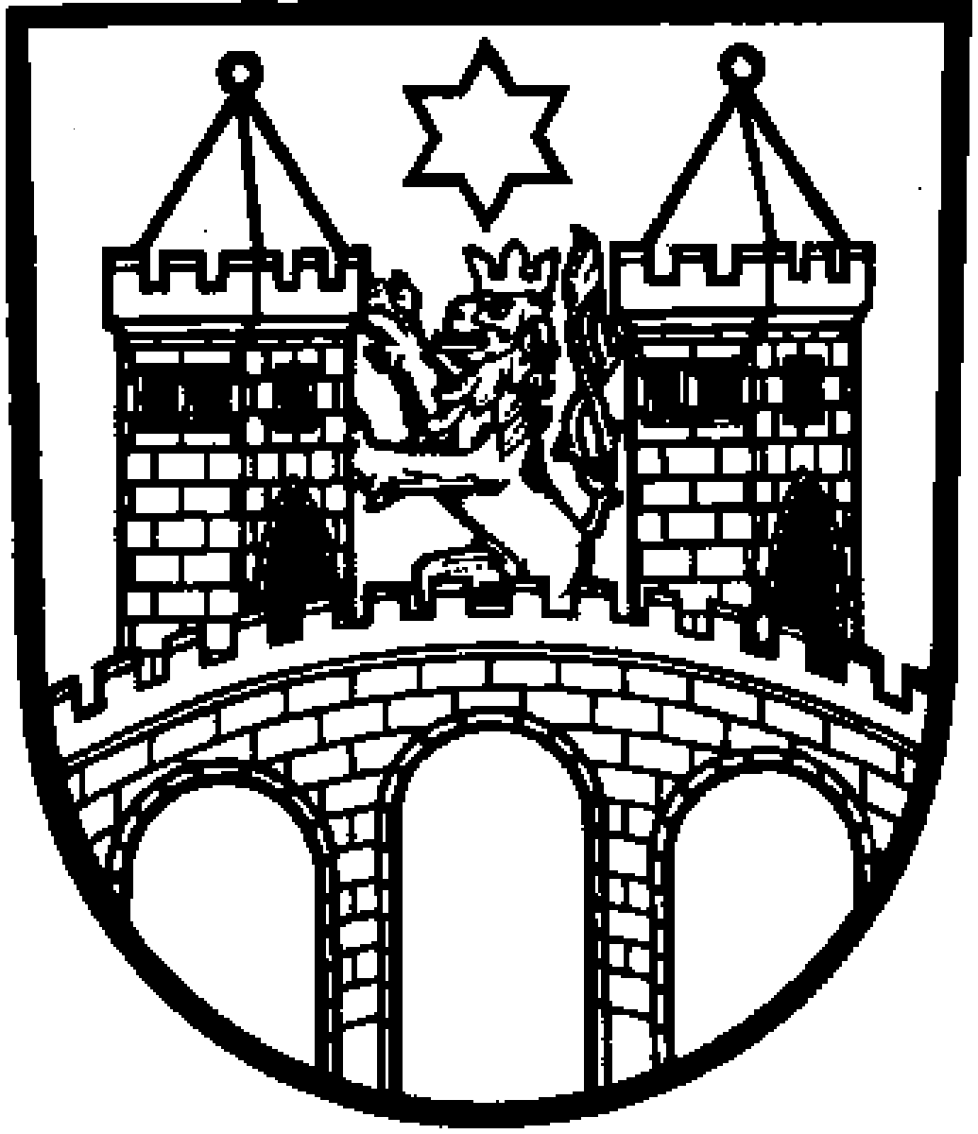

# Obecně závazná vyhláška č. 5/2021

ze dne 16. prosince 2021,

**kterou se stanoví školské obvody spádových základních škol   
zřízených statutárním městem Most a části společných školských   
obvodů základních škol**

Zastupitelstvo města Mostu vydává usnesením č. ZmM/907/19/2021 ze dne 16. prosince 2021 v souladu s ustanovením § 10 písm. d) a § 84 odst. 2 písm. h) zákona č. 128/2000 Sb., o obcích (obecní zřízení), ve znění pozdějších předpisů, a ustanovením § 178 odst. 2 písm. b) a § 179 odst. 3 zákona č. 561/2004 Sb., o předškolním, základním, středním, vyšším odborném a jiném vzdělání (školský zákon), ve znění pozdějších předpisů (dále jen „školský zákon“) tuto obecně závaznou vyhlášku (dále jen „vyhláška“).

**Čl. I**

**Stanovení školských obvodů spádových základních škol**

1. Školské obvody spádových základních škol zřízených statutárním městem Most (dále v tomto odstavci jen jako „obvod“) se stanovují takto:
2. **obvod č. 3 pro Základní školu, Most, U Stadionu 1028, příspěvkovou organizaci** (se sídlem U Stadionu 1028, Most, 434 01), je tvořen z části území statutárního města Mostu vymezené adresami uvedenými v příloze č. 2 této vyhlášky a celé místní části Starý Most;
3. **obvod č. 4 pro Základní školu, Most, Václava Talicha 1855, příspěvkovou organizaci** (se sídlem Václava Talicha 1855, Most, 434 01), je tvořen z části území statutárního města Mostu vymezené adresami uvedenými v příloze č. 3 této vyhlášky;
4. **obvod č. 5 pro Základní školu, Most, Zlatnická 186, příspěvkovou organizaci** (se sídlem Zlatnická 186, Most, 434 01), je tvořen z části území statutárního města Mostu vymezené adresami uvedenými v příloze č. 4 této vyhlášky a z celé místní části Rudolice;
5. **obvod č. 8 pro Základní školu, Most, Vítězslava Nezvala 2614, příspěvkovou organizaci** (se sídlem Vítězslava Nezvala 2614, Most, 434 01), je tvořen z části území statutárního města Mostu vymezené adresami uvedenými v příloze č. 6 této vyhlášky;
6. **obvod č. 11 pro Základní školu, Most, Obránců míru 2944, příspěvkovou organizaci** (se sídlem Obránců míru 2944, Most, 434 01), je tvořen z části území statutárního města Mostu vymezené adresami uvedenými v příloze č. 8 této vyhlášky;
7. **obvod č. 14 pro Základní školu, Most, Rozmarýnová 1692, příspěvkovou organizaci** (se sídlem Rozmarýnová 1692, Most, 434 01), je tvořen z části území statutárního města Mostu vymezené adresami uvedenými v příloze č. 9 této vyhlášky a všemi adresními místy s přiděleným číslem evidenčním na území statutárního města Mostu;
8. **obvod č. 15 pro Základní školu, Most, J. A. Komenského 474, příspěvkovou organizaci** (se sídlem J. A. Komenského 474, Most, 434 01), je tvořen z části území statutárního města Mostu vymezené adresami uvedenými v příloze č. 10 této vyhlášky;
9. **obvod č. 18** pro **Základní školu, Most, Okružní 1235, příspěvkovou organizaci** (se sídlem Okružní 1235, Most, 434 01), je tvořen z části území statutárního města Mostu vymezené adresami uvedenými v příloze č. 11 této vyhlášky.

**Čl. II**

**Stanovení částí společných školských obvodů**

1. Na základě uzavřené dohody obcí[1] o vytvoření společného školského obvodu základní školy[2] je část území statutárního města Mostu vymezená adresami uvedenými v příloze č. 1 této vyhlášky a celým územím místních částí Souš a Komořany částí společného školského obvodu (**obvod č. 1**) **Základní školy, Most, Svážná 2342, příspěvkové organizace** (se sídlem Svážná 2342, Most, 431 01) zřízené statutárním městem Most.
2. Na základě uzavřené dohody obcí[3] o vytvoření společného školského obvodu základní školy2 je část území statutárního města Mostu vymezená adresami uvedenými v příloze č. 5 této vyhlášky částí společného školského obvodu (**obvod č. 7**) **Základní školy, Most, Jakuba Arbesa 2454, příspěvkové organizace** (se sídlem Jakuba Arbesa 2454, Most, 431 01) zřízené statutárním městem Most.
3. Na základě uzavřené dohody obcí[4] o vytvoření společného školského obvodu základní školy2 je část území statutárního města Mostu vymezená adresami uvedenými v příloze č. 7 této vyhlášky a celým územím místních částí Velebudice, Čepirohy a Vtelno částí společného školského obvodu (**obvod č. 10**) **Základní školy, Most, Zdeňka Štěpánka 2912, příspěvkové organizace** (se sídlem Zdeňka Štěpánka 2912, Most, 431 01) zřízené statutárním městem Most.

**Čl. III**

**Společná ustanovení**

1. Důsledky stanovení školských obvodů spádových základních škol a částí společných školských obvodů základních škol stanoví zákon.[5]
2. Mezerovitost číslování školských obvodů (tj. obvody č. 1 až 18) vychází z historického číslování stávajících základních škol.

**Čl. IV**

**Zrušovací ustanovení**

Zrušuje se obecně závazná vyhláška č. 3/2017, kterou se stanoví školské obvody spádových základních škol zřízených statutárním městem Most a části společných školských obvodů základních škol, ze dne 7. března 2017.

**Čl. V**

#### Účinnost

Tato vyhláška nabývá účinnosti patnáctým dnem po dni vyhlášení.

___________________________ ___________________________

Mgr. Jan Paparega Ing. Marek Hrvol

primátor města náměstek primátora města

|  |
| --- |
| STATUTÁRNÍ MĚSTO MOST |
| Potvrzení zveřejnění na úřední desce, včetně potvrzení zveřejnění způsobem umožňujícím dálkový přístup  Vyvěšeno dne: ...……………………..  Sejmuto dne: ……………………..…..  odbor vnitřní správy |

**Obvod č. 1:**

|  |  |  |
| --- | --- | --- |
| Alej Boženy Němcové |  | Josefa Mánesa |
| Aloise Jiráska |  | Josefa Ressla |
| Bří Čapků |  | Jožky Jabůrkové |
| Čsl. armády č. p. 1269 |  | Jugoslávská |
| Čsl. armády č. p. 1271 až 1273 |  | K Nádraží |
| Čsl. armády č. p. 1282 až 1285 |  | Krátká |
| Čsl. armády č. p. 1287 až 1298 |  | Leoše Janáčka |
| Čsl. armády č. p. 1301 až 1302 |  | Lesní |
| Čsl. armády č. p. 1360 |  | Lomená |
| Čsl. armády č. p. 1526 |  | Marie Majerové |
| Čsl. armády č. p. 1530 až 1531 |  | Marš. Žukova |
| Čsl. armády č. p. 1546 |  | Na Ovčíně |
| Čsl. armády č. p. 1555 |  | Na Novém světě |
| Čsl. armády č. p. 1603 |  | Na Ressl |
| Čsl. armády č. p. 1608 až 1609 |  | Národního odboje |
| Čsl. armády č. p. 1822 |  | Na Vrátku |
| Čsl. armády č. p. 1831 |  | Na Vyhlídce |
| Čsl. armády č. p. 1839 |  | Na Výsluní |
| Čsl. armády č. p. 1847 |  | Nad Vinicí |
| Čsl. armády č. p. 1849 |  | Nová Hraniční |
| Čsl. armády č. p. 1856 |  | Okrajová |
| Čsl. armády č. p. 3276 |  | Oldřicha Hornofa |
| Dřínovská |  | Partyzánská |
| Dukelská |  | Pod Hněvínem |
| Fráni Šrámka |  | Pod Koňským vrchem |
| Františka Škroupa |  | Pod Kurty |
| Hollarova |  | Pod Resslem |
| Hornická |  | Pod Strání |
| Horní |  | Pod Studánkou |
| Hořanská cesta |  | Pod Širokým vrchem |
| Hradní |  | Pod Těžní věží |
| Hraniční |  | Podlesí |
| Husitská |  | Prokopa Diviše |
| Chmelná |  | Prokopa Holého |
| J. E. Purkyně |  | Prokopova |
| Jána Kollára |  | Průběžná |
| Jana Opletala |  | Průjezdná |
| Jana Vrby |  | Revoluční |
| Jana Žižky |  | S. K. Neumanna |
| Jezerní |  | Slatinická |
| Jiřetínská |  | Slepá |
| Jižní |  | Slovanská |

|  |  |  |
| --- | --- | --- |
| Slovenského národního povstání |  | Ve Strži |
| Spojovací |  | Větrná |
| Sportovní |  | Vinohradská |
| Svážná |  | Vítězslava Hálka |
| Teplárenská |  | Za Špačkárnou |
| Třebušická |  | Za Zámeckým dvorem |
| Tvrzova |  | Zahrádkářská |
| U Cáchovny |  | Zahražanská |
| U Města Chersonu |  | Žatecká č. p. 1400 až 1402 |
| U Náraziště |  | Žatecká č. p. 3304 |
| U Školy |  | 28. října |
| Úpadní |  | 9. května |
| Uzounká |  |  |
| V Břízách |  |  |
| V Rokli |  |  |
| V Zahrádkách |  |  |
| V Zátiší |  |  |

**Obvod č. 3:**

|  |
| --- |
| Barvířská |
| Bělehradská |
| Brněnská |
| Hřbitovní |
| Chomutovská č. p. 1197 |
| Chomutovská č. p. 1315 až 1316 |
| Jiřího Wolkera |
| Josefa Hory |
| K. H. Máchy |
| Kabátnická |
| Kostelní |
| Moskevská č. p. 14 |
| Moskevská č. p. 113 až 116 |
| Moskevská č. p. 975 až 978 |
| Moskevská č. p. 1461 až 1464 |
| Moskevská č. p. 1999 |
| Moskevská č. p. 3055 až 3066 |
| Moskevská č. p. 3336 |
| Nad Koridorem |
| Nádražní |
| Rudolická |
| Svatopluka Čecha |
| Teplická |
| tř. Budovatelů č. p. 112 |
| tř. Budovatelů č. p. 2377 až 2382 |
| tř. Budovatelů č. p. 2386 až 2391 |
| tř. Budovatelů č. p. 2394 až 2399 |
| tř. Budovatelů č. p. 2402 až 2409 |
| tř. Budovatelů č. p. 2531 až 2532 |
| tř. Budovatelů č. p. 2830 |
| tř. Budovatelů č. p. 3308 |
| U Sportovní haly |
| U Stadionu |
| Železničářů |

**Obvod č. 4:**

|  |
| --- |
| Bohuslava Martinů |
| Eduarda Basse |
| F. L. Čelakovského |
| Františka Kmocha |
| Jana Kubelíka |
| Jarmily Glazarové |
| Jaroslava Haška |
| Jaroslava Ježka |
| Josefa Suka |
| K. H. Borovského |
| K. J. Erbena |
| Moskevská č. p. 2 |
| Moskevská č. p. 12 až 13 |
| Moskevská č. p. 508 |
| Moskevská č. p. 2383 |
| Moskevská č. p. 2428 |
| Pod Lajsníkem (mimo č. p. 1270) |
| V. K. Klicpery |
| Václava Řezáče |
| Václava Talicha |

**Obvod č. 5:**

|  |
| --- |
| Chanovská |
| Kamenná |
| Kovářská |
| Mlýnská |
| Šikmá |
| Zlatnická |
| Železná |
| K Vodárně |
| Ke Skále |
| Ke Špičáku |
| Mlýnská |
| Na Výšině |
| nám. Svobody |
| Školní |

**Obvod č. 7:**

|  |
| --- |
| Antonína Dvořáka |
| Čsl. armády č. p. 1457 |
| Čsl. armády č. p. 1553 |
| Čsl. armády č. p. 1676 |
| Čsl. armády č. p. 1766 až 1768 |
| Čsl. armády č. p. 1781 |
| Čsl. armády č. p. 1878 |
| Čsl. armády č. p. 1912 |
| Čsl. armády č. p. 2108 až 2115 |
| Čsl. armády č. p. 2120 až 2123 |
| Čsl. armády č. p. 2124 až 2131 |
| Čsl. armády č. p. 2171 až 2178 |
| Čsl. armády č. p. 2207 až 2208 |
| Čsl. armády č. p. 2274 až 2278 |
| Čsl. armády č. p. 338 až 339 |
| Chomutovská (mimo č. p. 1197 a č. p. 1315 až 1316) |
| J. Š. Baara |
| J. V. Sládka |
| Jakuba Arbesa |
| Jaroslava Seiferta |
| Josefa Dobrovského |
| Josefa Lady |
| Josefa Skupy č. p. 2258 až 2260 |
| Josefa Skupy č. p. 2262 až 2264 |
| Josefa Skupy č. p. 2271 až 2273 |
| Josefa Skupy č. p. 2279 až 2281 |
| Josefa Skupy č. p. 2300 až 2302 |
| Josefa Skupy č. p. 2315 až 2317 |
| Josefa Skupy č. p. 2351 až 2352 |
| Josefa Skupy č. p. 2356 až 2357 |
| Konstantina Biebla |
| Ludovíta Štúra |
| Mikoláše Alše |
| Táboritů |
| Vladimíra Majakovského |
| Vladislava Vančury |
| W. A. Mozarta |

**Obvod č. 8:**

|  |  |  |
| --- | --- | --- |
| Báňská |  | Žatecká č. p. 2448 až 2450 |
| Brigádnická |  | Žatecká č. p. 2469 až 2472 |
| Čs. Mládeže |  |  |
| Františka Halase |  |  |
| Jaroslava Vrchlického |  |  |
| Josefa Skupy č. p. 2288 až 2293 |  |  |
| Josefa Skupy č. p. 2303 až 2305 |  |  |
| Josefa Skupy č. p. 2431 až 2433 |  |  |
| Josefa Skupy č. p. 2516 až 2522 |  |  |
| Julia Fučíka |  |  |
| M. G. Dobnera |  |  |
| Marie Pujmanové |  |  |
| Maxe Švabinského |  |  |
| Petra Jilemnického |  |  |
| Pionýrů |  |  |
| tř. Budovatelů č. p. 1193 |  |  |
| tř. Budovatelů č. p. 1986 až 1989 |  |  |
| tř. Budovatelů č. p. 1353 |  |  |
| tř. Budovatelů č. p. 1995 až 1998 |  |  |
| tř. Budovatelů č. p. 2321 až 2329 |  |  |
| tř. Budovatelů č. p. 2348 až 2350 |  |  |
| tř. Budovatelů č. p. 2358 až 2360 |  |  |
| tř. Budovatelů č. p. 2365 až 2367 |  |  |
| tř. Budovatelů č. p. 2375 až 2376 |  |  |
| tř. Budovatelů č. p. 2384 až 2385 |  |  |
| tř. Budovatelů č. p. 2392 až 2393 |  |  |
| tř. Budovatelů č. p. 2400 až 2401 |  |  |
| tř. Budovatelů č. p. 2831 |  |  |
| tř. Budovatelů č. p. 2915 až 2917 |  |  |
| tř. Budovatelů č. p. 2923 |  |  |
| tř. Budovatelů č. p. 2925 až 2932 |  |  |
| tř. Budovatelů č. p. 2957 |  |  |
| tř. Budovatelů č. p. 3067 až 3079 |  |  |
| Tyršova |  |  |
| U Lomu |  |  |
| Vítězslava Nezvala |  |  |
| Zdeňka Fibicha |  |  |
| Žatecká č. p. 1171 |  |  |
| Žatecká č. p. 1899 |  |  |
| Žatecká č. p. 2434 až 2438 |  |  |

**Obvod č. 10:**

|  |  |  |
| --- | --- | --- |
| Akátová |  | U Mariany |
| Albrechtická |  | U Rybníka |
| Břehová |  | U Špejcharu |
| Čepirožská (v části obce Čepirohy a Velebudice) |  | V Kopečku |
| Česká č. p. 1021 až 1026 |  | Zahradní |
| Dělnická |  | Zdeňka Štěpánka č. p. 2747 až 2749 |
| Drobná |  | Zdeňka Štěpánka č. p. 2894 až 2895 |
| Družstevní |  | Zdeňka Štěpánka č. p. 2912 |
| Habrová |  | Zdeňka Štěpánka č. p. 2947 až 2954 |
| Hasičská |  | Zdeňka Štěpánka č. p. 424 až 427 |
| Hutnická č. p. 2750 až 2753 |  | Žatecká (pouze v části obce Čepirohy) |
| Jabloňová |  | Židovická |
| Karla Marxe |  |  |
| Ke Kostelu |  |  |
| K Hipodromu |  |  |
| Luční |  |  |
| Marš. Rybalka |  |  |
| Mostecká |  |  |
| Na Gruntě |  |  |
| Nad Potokem |  |  |
| Obchodní |  |  |
| Ořechová |  |  |
| Pekárenská |  |  |
| Pod Hrází |  |  |
| Pod Kaštany |  |  |
| Pod Vinicí |  |  |
| Pod Vodojemem |  |  |
| Pražská č. p. 214 |  |  |
| Pražská (pouze v části obce Vtelno) |  |  |
| Příčná |  |  |
| Sadová |  |  |
| Skyřická |  |  |
| Stavbařů |  |  |
| Tiskařská |  |  |
| tř. Budovatelů č. p. 1395 |  |  |
| tř. Budovatelů č. p. 2924 |  |  |
| tř. Budovatelů č. p. 624 |  |  |
| U Bettynky |  |  |
| U Hřiště |  |  |
| U Lesíka (pouze v části obce Čepirohy a Velebudice) |  |  |

**Obvod č. 11:**

|  |
| --- |
| 1. máje |
| 1. náměstí |
| 2. náměstí |
| Antonína Sochora |
| Bankovní |
| Divadelní |
| F. L. Gassmanna |
| Hutnická (mimo č. p. 2750 až 2753) |
| Jana Palacha č. p. 711 |
| Jaroslava Průchy |
| Jiřího z Poděbrad |
| Ke Koupališti |
| Maxima Gorkého |
| Mladé gardy |
| Moskevská č. p. 5 |
| nám. Velké mostecké stávky |
| Obránců míru |
| Pod Šibeníkem |
| Radniční |
| Topolová č. p. 584 |
| Topolová č. p. 801 |
| Topolová č. p. 1456 |
| Topolová č. p. 1513 |
| tř. Budovatelů č. p. 991 |
| tř. Budovatelů č. p. 1873 až 1874 |
| tř. Budovatelů č. p. 1877 |
| tř. Budovatelů č. p. 3275 |
| U Věžových domů |
| Ve Dvoře |
| Víta Nejedlého |
| Zdeňka Štěpánka č. p. 2764 až 2766 |
| Zdeňka Štěpánka č. p. 2791 až 2794 |
| Zdeňka Štěpánka č. p. 2797 až 2799 |
| Zdeňka Štěpánka č. p. 2802 až 2805 |
| Zdeňka Štěpánka č. p. 2807 až 2814 |
| Zdeňka Štěpánka č. p. 2818 až 2821 |

**Obvod č. 14:**

|  |
| --- |
| Jana Palacha č. p. 1534 |
| Jasmínová |
| Javorová |
| Lipová č. p. 671 |
| Lipová č. p. 675 |
| Lipová č. p. 688 až 692 |
| Lipová č. p. 859 až 863 |
| Lipová č. p. 1123 až 1127 |
| Lipová č. p. 1319 |
| Rozmarýnová |
| Růžová |
| Šeříková |
| Topolová č. p. 1234 |
| Topolová č. p. 1278 |
| Topolová č. p. 1281 |
| Topolová č. p. 1372 až 1379 |
| U Parku |
| Višňová č. p. 303 až 310 |
| Višňová č. p. 666 |
| Višňová č. p. 673 |
| Višňová č. p. 1366 až1369 |
| Višňová č. p. 3277 |

**Obvod č. 15:**

|  |
| --- |
| Česká (mimo č. p. 1021 až 1026) |
| J. A. Komenského |
| Kpt. Jaroše |
| Lidická |
| Lipová č. p. 1841 |
| Lipová č. p. 3321 |
| Lipová č. p. 390 |
| Lipová č. p. 803 až 808 |
| Lipová č. p. 819 |
| M. J. Husa |
| Okružní č. p. 1718 až 1719 |
| Okružní č. p. 1733 |
| Okružní č. p. 3130 |
| V Sadech |
| Velebudická |

**Obvod č. 18:**

|  |
| --- |
| Bohuslava Vrbenského |
| Františka Malíka |
| Jana Kříže |
| Jana Zajíce |
| Josefa Ševčíka |
| Komořanská |
| Levandulová |
| Malá |
| Mátová |
| Muškátová |
| Na Stráni |
| Na Větrníku |
| Nad Benediktem |
| Okružní č. p. 1235 |
| Okružní č. p. 943 až 944 |
| Okružní č. p. 961 až 962 |
| Okružní č. p. 1064 až1096 |
| Okružní č. p. 3402 až 3412 |
| Okružní č.p. 3453 |
| Pod Lajsníkem č. p. 1270 |
| Polní |
| Rekreační |
| Slunečná |
| Šafránová |
| Tymiánová |
| V Dolíku |
| V Luhu |
| Višňová č. p. 1008 |
| Višňová č. p. 3129 |
| Višňová č. p. 3282 |
| Višňová č. p. 3323 |
| Višňová č. p. 983 |
| Vtelenská |
| Zázvorová |

1. Most, Korozluky, Lužice, Patokryje a Skršín
2. ustanovení § 178 odst. 2 písm. c) zákona č. 561/2004 Sb., o předškolním, základním, středním, vyšším odborném a jiném vzdělávání (školský zákon), ve znění pozdějších předpisů
3. Most a Malé Březno
4. Most, Havraň, Lišnice, Polerady a Volevčice
5. ustanovení § 36 odst. 7 zákona č. 561/2004 Sb., o předškolním, základním, středním, vyšším odborném a jiném vzdělávání (školský zákon), ve znění pozdějších předpisů („*Ředitel spádové školy je povinen přednostně přijmout žáky s místem trvalého pobytu v příslušném školském obvodu a žáky umístěné v tomto obvodu ve školském zařízení pro výkon ústavní výchovy, ochranné výchovy nebo ve školském zařízení pro preventivně výchovnou péči, a to do výše povoleného počtu žáků uvedené ve školském rejstříku*.“)